**7.20 喷码识别跟踪报告**

|  |  |  |  |  |
| --- | --- | --- | --- | --- |
| **日期** | **跟踪位置** | | **天气** | **识别率** |
| 2016年7月20日 | 切头剪 | | 晴 | 96% |
| **时段** | | **跟踪总数** | | |
| 10:30:00-11:30:32 | | 47 | | |
| 12:20:00-15:16:10 | | 132 | | |
| 15:17:26-15:40:00 | | 14（喷码质量差不计算） | | |
| **共计** | | 179个数据 | | |
| **漏识** | | 0块 | | |
| **错识** | | 1块 | | |
| **人工干预** | | 7块 | | |

**一、漏识0块**

当喷码清晰，无漏行缺行，无“-”确实情况下无漏板。

15:17:26-15:40:00时段喷码出问题，缺失“-”，基本都漏了。如图

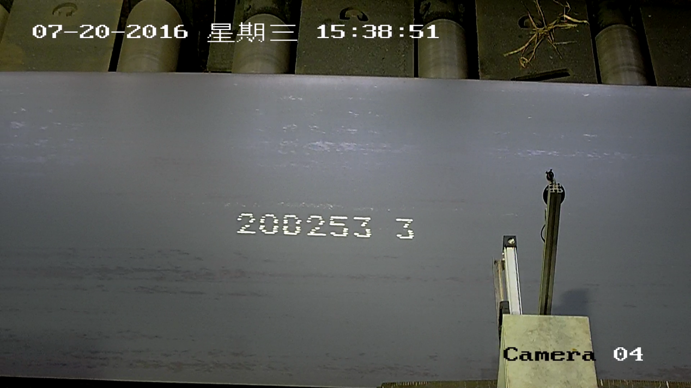

主要出现情况：喷码浅、无“-”，偶尔有不明原因漏板，估计板子倒回可识别。

**二、错识1块**

切头剪跟踪时段内，错版一块，原因为氧化铁皮覆盖，导致两个字符相连，如下图所示。

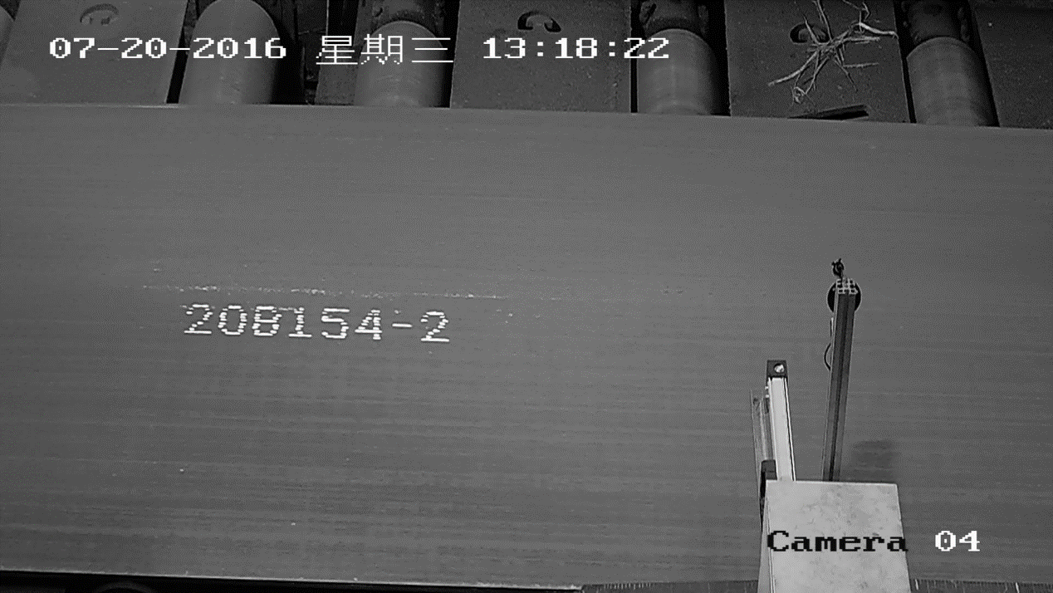

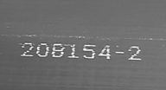

**三、人工干预7块**

人工干预7块真正需要人工干预的样本。

出现错误的情况有：

1、“8”识别为“4”、“0” 主要情况

2、“1”识别为“2”、“8”主要情况

3、“2”识别为“0”、“9”识别为“0

原因有：

1. 喷码不清，情况较少 2、氧化铁皮
2. 特殊情况：

识别码1: ???????? 识别码2：____________ 识别码3： 正确码   
这种情况下无法得到最终识别码需要人工干预

**四、总结**

7月20日较7月19日情况无改变。个别字符如“8”、“6”的算法仍需优化。

切尾剪位置、圆盘剪位置识别率等情况和切头剪基本相同。

存在问题汇总：

1、特殊情况：

识别码1: ???????? 识别码2：____________ 识别码3： 正确码   
这种情况下无法得到最终识别码需要人工干预

1. 连续识别：板子停在画面内不动，连续识别，连续的识别错误，每次结果不一样。

若板子能一次性识别，则可以停留只识别一次。

1. 如果没有“-”漏板、错识十分严重，80%漏错，需要提高替他算法来识别。

厂方会改进喷码维护过程，但是不能保证不出现这种情况，需要其他检验识别算法。

1. 每个班次的后2个小时的喷码质量不行，有规律可循。

**五、其他位置整理**

|  |  |
| --- | --- |
| **位置** | **切尾剪** |
| **时段** | **跟踪总数** |
| 9:30:00-11:30:17 | 94 |
| 13:40:00-15:18:33 | 64 |
| 15:18:40-15:40:00 | 14（喷码质量差不计算） |
| **共计** | 158个数据 |
| **漏识** | 4块 |
| **错识** | 4块 |
| **人工干预** | 8块 |
| **识别率** | 89.8% |
| **位置** | **标印机** |
| **时段** | **跟踪总数** |
| 9:12:00-11:31:33 | 107 |
| 13:05:00-15:29:10 | 100 |
| 15:30:26-15:40:00 | 14（喷码质量差不计算） |
| **共计** | 207个数据 |
| **漏识** | 6块 |
| **错识** | 12块 |
| **人工干预** | 5块 |
| **识别率** | 88.9% |